会　場　案　内

【神戸市総合児童センター（こべっこランド）】

〒650-0044 神戸市中央区東川崎町1丁目3−1　TEL 078-382-1300

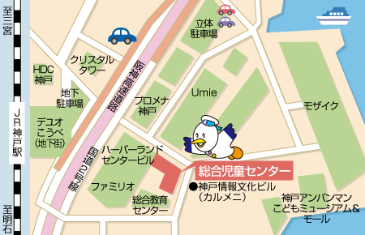

**駐車場について**

こべっこランドには駐車設備がありません。近隣の有料駐車場をご利用ください。

**電車をご利用の方**

JR「神戸駅」下車、南に徒歩5分  
市営地下鉄「ハーバーランド駅」下車、南へ徒歩5分  
神戸高速鉄道「高速神戸駅」下車、南へ徒歩10分

【姫路総合庁舎（職員福利センター大会議室）※庁舎北側建物３階】

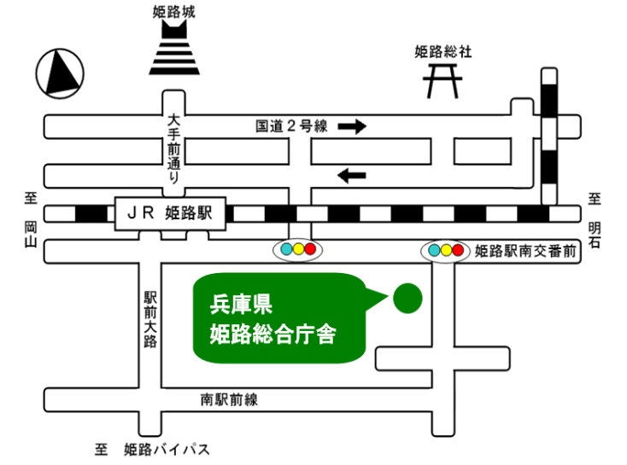〒670—0947　姫路市北条1丁目98　TEL 079—281—3001

車でお越しの場合は、

こちらからお入りください。

**駐車場について**

庁舎東入口より入庫。数に限りあり。

**電車をご利用の方**

JR「姫路駅」下車、南東へ徒歩約10分

【尼崎市立すこやかプラザ】

〒660—0052尼崎市七松町1丁目3番1-502号フェスタ立花南館5Ｆ　TEL 06-6418-3463

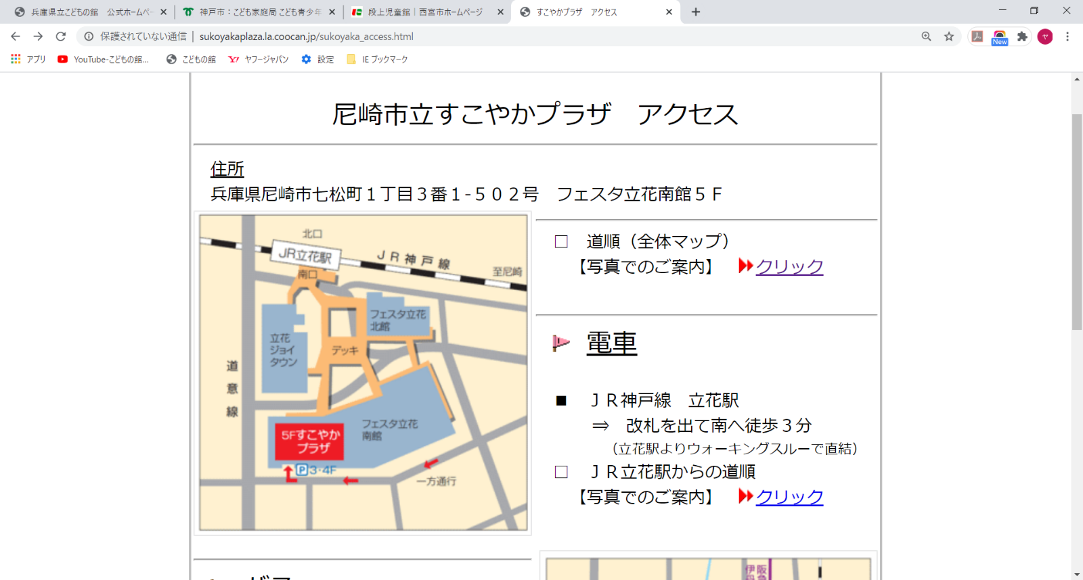

**駐車場について**

有料駐車場フェスタ立花南館３・４F。252台収容。

営業時間：AM6：00～PM23：30※入庫は24時間可能。

駐車料金：20分毎100円(AM8:00～PM22:00、1日最大￥800)

60分毎100円(PM22:00～AM8:00、1日最大￥800)

※周辺提携店舗あり

**電車をご利用の方**

JR「立花駅」下車、南へ徒歩3分

※立花駅よりウォーキングスルーで直結